„Коктейл“ от полезни растения

прави почвата здрава

Статията е публикувана в списание

„Агрозона“ , брой 62, ноември 2016 г.
Здравето на почвата е дългосрочен процес, точно както е с човешкото тяло – ако изядем една здравословна салата една-единствена вечер и отидем еднократно във фитнеса, няма да станем по-здрави, това каза Харолд ван Ес, професор по управление на почвите в университета „Корнел“ пред фермери в Русе. Той е консултант по проекта „Опазване на почвите в България“ на Русенския университет. Проектът, чиято основна цел е опазване почвите в страната при запазване и повишаване почвеното плодородие и добивите, е финансиран от фондация „Америка за България“.
Професорът препоръчва периодично да се правят почвени анализи. Така, както се определя химичният състав на почвата, да започне измерване и на физическия, и на биологичния й състав. Ван Ес каза, че в научните среди често използват израза: „Не знаеш, ако не си измерил.“ И обясни, че докато не се направят измервания на почвените показатели, няма как стопаните да знаят реалното състояние на земята, която обработват. Защо са важни измерванията? За едно и също количество органично вещество в почвата може да има съществена разлика в съдържанието на белтъци. По-високото им съдържание говори за по-добро състояние на почвата, а съответно по-здравата почва дава по-добри икономически резултати. Едно от полезните за стопаните измервания е това каква част от органичното вещество е биологически активно. Чрез замервания на активността на микроорганизмите пък се установява „метаболизмът“ на почвата. Повечето от изследванията на почвените показатели се правят в горния слой, но в следствие на климатичните промени и негативните въздействия на екстремните климатични явления, е необходимо да се обърне по-голямо внимание на по-дълбоките слоеве на земята, отбеляза професорът.

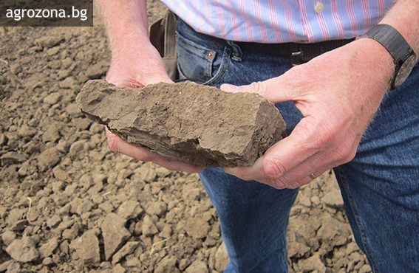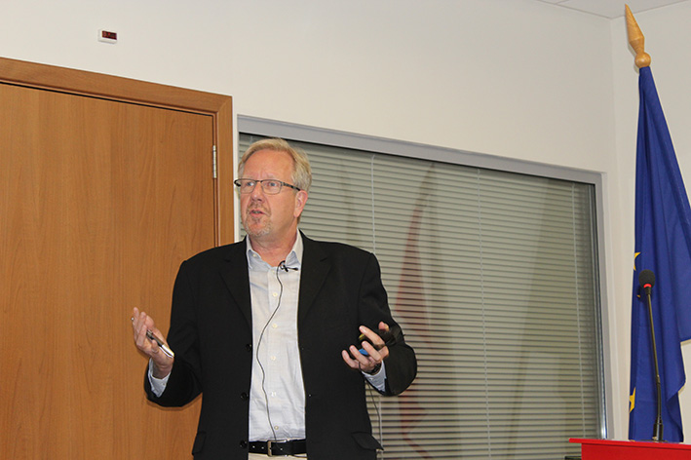
Силата на покривните култури
За доброто екологично състояние на почвата е важно използването и на органични торове, както и осигуряване на растителни остатъци върху нея. Положително въздействие имат и покривните култури – те се засаждат не непременно заради добива от тях, а заради самото им благотворно влияние върху земята. „Ако започнете да сеете покривни култури, ще подобрите здравето на почвата доста бързо.“, коментира проф. Ван Ес. Идеята на тези насаждения е да се извлече максимално ползата от периодите, когато е прибрана продукцията, отглеждана с търговски цели. Това обикновено е след жътва на пшеницата или през зимата. Живите корени стимулират по биологичен начин почвата, добавят органични вещества, потискат плевелите, обясни професорът, а самата растителна покривка защитава от ерозия. В допъление покривните култури увеличават поемането на вода, някои от тях привличат полезни насекоми.
Специалистът посочи, че най-използваните такива култури в американската агро практика са разделени на три основни категории. Първата е треви (ръж и овес) – те са полезни за обогатяването на почвата с хранителни вещества, особено азот, след прибиране на реколтата. Овесът е подвластен на студа, но ръжта може да оцелее през зимата. Втората категория включва бобови – грах, боб, основно се ползват от зеленчукопроизводители и трета категория – други – елда, синап, рапица, фуражна ряпа. Фуражната ряпа с плътната си коренова система е наричана „биологична дрелка“.
Американският опит
Популярен пример от полетата в САЩ е засяване на червена детелина през март в нивата, където се отглеждат пшеница и ечемик. Пшеницата расте бързо през пролетта и потиска развитието на детелината. Когато се прибере житото обаче, светлината подпомага растежа на детелината, а тя обогатява с азот земята. Друг вариант при зърнопроизводство е да се използва елда като лятна покривна култура – тя издържа на суша, расте бързо, намалява уплътняването, потиска растежа на плевелите, освен това е евтина за отглеждане. Важно за нея като покривна култура е, че не трябва да се оставя да направи семе, защото тогава стопаните ще имат проблем с плевелите.
Нова практика е засяване на т.нар. коктейл от покривни култури – смесват се различни растителни видове, например треви и бобови. Поради различната си коренова система те по различен начин допринасят за доброто състояние на почвата. Опитите с такива „коктейли“ продължават и към момента в Щатите.
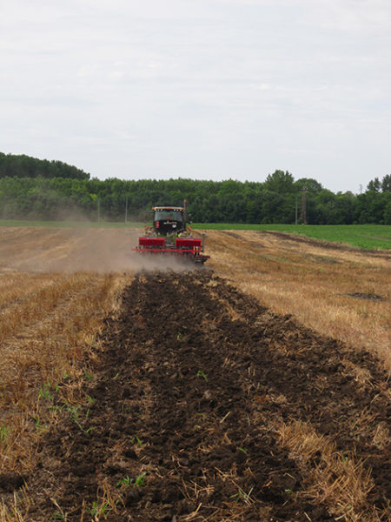
Здравата земя струва повече
Един от интересните въпроси е дали можем да повишим стойността на земята, отбеляза проф. Харолд ван Ес. Той обърна внимание, че в САЩ има много заинтересовани от това, тъй като когато здравето на почвата е добро, земята струва повече. Колкото по-лошо е състоянието на земята, толкова повече вложения ще изисква тя за получаване на приличен добив и съответно толкова по-малко ще са приходите от единица продукция. Един от положителните ефекти на здравата почва се изразява в това, че реколтата се влияе по-малко от сушата, ако почвата не е уплътнена, кореновата система е по-дълбока и ще достига до повече подпочвена влага. Ван Ес коментира, че от това, което е видял у нас, е достигнал до изводите, че много може да се направи, за да се подпомогне дълбокото вкореняване.
малко ще са приходите от единица продукция. Един от положителните ефекти на здравата почва се изразява в това, че реколтата се влияе по-малко от сушата, ако почвата не е уплътнена, кореновата система е по-дълбока и ще достига до повече подпочвена влага. Ван Ес коментира, че от това, което е видял у нас, е достигнал до изводите, че много може да се направи, за да се подпомогне дълбокото вкореняване.

Ивичната обработка – междинния етап
За жалост, в България в следствие на интензивната обработка и традиционната оран, се наблюдава раздробяване на агрегатите, окисление на органичните вещества, ветрова и водна ерозия, уплътнение на почвата. Заради уплътнените почви в страната специалистът не препоръчва да се прилага все по-популярната в Щатите нулева обработка, при която растителните остатъци изцяло остават на полето. По-добрият вариант за местния контекст е да се използва ивична обработка – ивица земя се обработва, а ивица остава с растителни остатъци. (Повече за ивичната обработка и нейните предимства четете в брой 58 на списание „Агрозона“)

Проф. Харолд ван Ес препоръчва обработката на почвата да става с навигационни системи и всяко влизане на машините да е в едни и същи координати, за да може натискът върху почвата да е концентриран само върху малка част от земята, а не да се уплътнява цялата почвена повърхност.
Анета Стефанова

